ВЫСТАВКА ОДНОГО ПРЕДМЕТА: ОТ ИДЕИ ДО РЕАЛИЗАЦИИ.
(К 125-ЛЕТИЮ ВЫХОДА КНИГИ Г.Е. ГРУМ-ГРЖИМАЙЛО «ОПИСАНИЕ АМУРСКОЙ ОБЛАСТИ»)

Михайловская Анастасия Сергеевна
Амурский областной краеведческий музей им. Г.С. Новикова-Даурского
г. Благовещенск

Экспозиционно-выставочная деятельность как одно из основных направлений деятельности музея является основой музейной коммуникации и базой для реализации культурно-образовательной деятельности, которая в современном мире инновационных технологий находится в приоритете. Темпы роста, увеличение плановых и качественных показателей работы заставляют музей менять подход к организации выставочной работы, поэтому виртуальные выставки, выставки одного предмета постепенно становятся необходимостью. Но не стоит забывать о том, что выставка должна вызывать интерес у посетителей, подталкивать их к научно-исследовательской деятельности.

В 2019 г. исполнилось 125 лет со дня выхода в тираж книги Г.Е. Грум-Гржимайло «Описание Амурской области» (1894 г.), что и стало поводом для организации выставки одного предмета. В книжном фонде Амурского областного краеведческого музея хранится несколько экземпляров этого издания.

Главная цель выставки - представить посетителям книгу географа и зоолога Е.Г. Грум-Гржимайло (1860-1936) «Описание Амурской области». Чтобы привлечь и заинтересовать посетителей, необходимо было более детально познакомиться с экспонатом, а именно: изучить биографию автора, содержание книги, когда и кем передано издание в фонды музея.

Книга «Описание Амурской области» является уникальным образцом редких книжных изданий конца XIX в., в котором собран богатейший справочный материал, дополненный детальным описанием природы, климата, истории заселения и освоения Приамурья в период XVII - конца XIX вв.

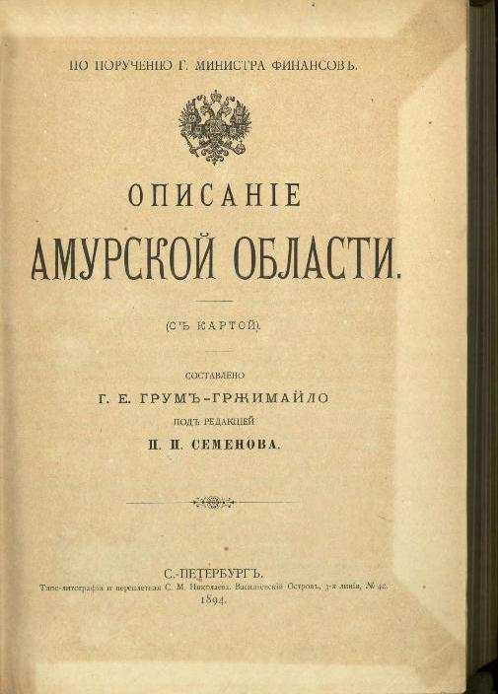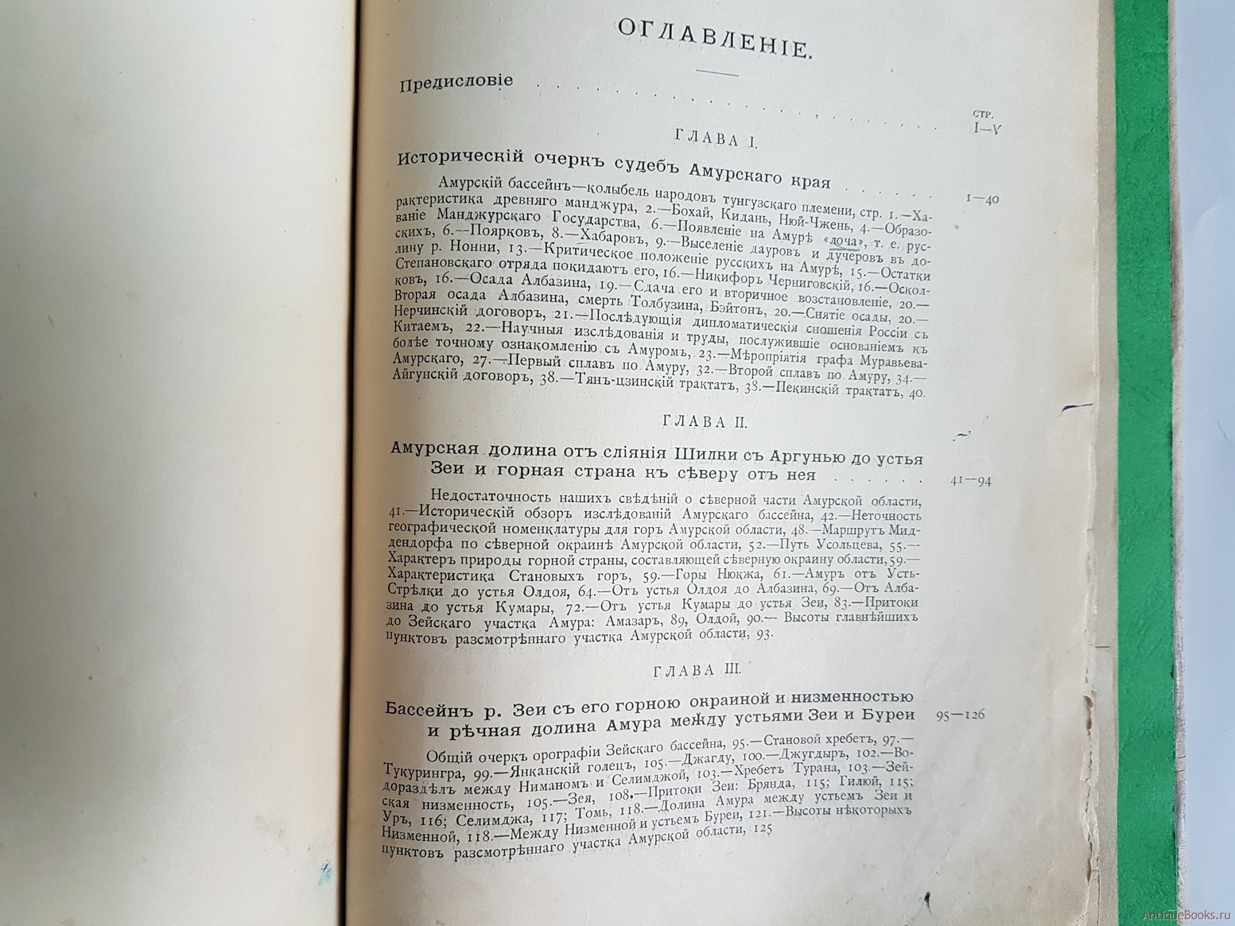

Книга была издана в городе Санкт-Петербурге в 1894 г. по распоряжению министра финансов. Целью для этого распоряжения послужило «…рассмотрение вопроса о проведении Амурского участка Великой Сибирской железной дороги…» и «…обсуждение мероприятий по заселению Амурской области и развитию в ней торгово-промышленной деятельности…». Составление труда было поручено Г.Е. Грум-Гржимайло под руководством и общей редакцией П.П. Семенова. Большое содействие в подборе документов и информации оказал генерал-губернатор Приамурья С.М. Духовской. Книга основана на трудах российских путешественников: Миддендорфа, Шварца, Максимовича, Шренка, Шмидта, Маака, Радде, академика Коржинского; местных исследователей: Аносова, Усольцева, Свербеева, Надарова, Романова и многих других. Издание труда под названием «Описание Амурской области» было закончено к 1 июля 1894 г. Книга состоит из двенадцати глав, предисловия, заключения, алфавитного указателя географических названий и приложения – карты Амурской области.
1-я глава знакомит читателя с историей Амурского края. Автор дает подробное описание древнейшей истории Приамурья. Повествует о том, что уже за двадцать семь веков до первого знакомства русских с народами бассейна Амура, он был заселен исключительно представителями тунгусской народности. Здесь автор подробно рассказывает о нравах, традициях первобытных обитателей Приамурья.
«Древний маньчжур с самого младенчества своего учился одному искусству – владеть конем и тугим луком. Стрела была первою драгоценностью дикаря, которую он освящал молитвами к духам и представлял в дань Китаю, как самое лучшее сокровище.
...Стариков мало уважали, и слеза, пролитая в память родителей, считалась слабостью не только для мужчины, но и для женщины». Браки совершались без церемоний и обрядов: «…воткнуть пучок разноцветных перьев в косу девицы – значило избрать ее в невесты, прикоснуться рукою к груди – служило неоспоримым доказательством заключенного брака». Зачастую для ничем не ограничиваемого супруга, слово «жена» звучало как «раба».
Автор подробно рассказывает об образовании маньчжурского государства и постепенно переходит к появлению на Амуре «лоча», то есть русских. Экспедиция Василия Даниловича Пояркова в 1643 г., походы Ерофея Павловича Хабарова и основание острога Албазино. Таким образом, читателю открываются мельчайшие подробности освоения и присоединения Амура к России. «Доблестной защитой Албазина и Нерчинским трактатом заканчивается первый период истории Амурского края». По Нерчинскому трактату от 27 августа 1689 г. Амур перешел к Китаю. «Речка Горбица, левый приток р. Шилки и р. Аргунь назначены были границей обоих государств, на севере же ее должен был составлять Становой хребет. На востоке граница осталась неопределенной по незнанию в точности этой местности, а потому предложено было послать со временем комиссию для исследования и определения последней, но это так и осталось только в предложении». Далее автор ведет рассказ о замечательных открытиях Г.И. Невельского и о великих деяниях Н.Н. Муравьева-Амурского, о заключении Айгунского договора, Тян-Цзинского и Пекинского трактатов, которые стали «…блестящим концом нашей, не всегда решительной, политики на Дальнем Востоке. Вот почему история русского востока навсегда, без сомнения, сохранит для нее столь драгоценные имена русских деятелей: Муравьева, Невельского, Путятина, Игнатьева и других, которые, каждый в своей сфере, сделали все, что предписывали им их честь и интересы России».
Во 2-й, 3-й и 4-й главах автор прослеживает весь исторический ход исследований Приамурья, описывает богатую природу, величайшие горные хребты, густую речную сеть Амурского края.
«Почин в деле научного ознакомления с краем положен был полковником Лодыженским, еще в 1832 году посетившим Албазин, но так как результаты этой экспедиции остались неизвестными, то честь первого исследователя амурского бассейна бесспорно должна принадлежать академику Миддендорфу, на возвратном пути из своей замечательной экспедиции на север и восток Сибири прошедшему этот край вдоль южных склонов Станового хребта…». За четыре месяца Миддендорф собрал данные, имеющие не только большое значение для географии Амура, но и заслуживавшие внимания с общегосударственной точки зрения.
«С 1854 по 1856 годы на Амуре работали две экспедиции: академика Леопольда фон Шренка, собравшего громадные материалы почти по всем отраслям естествознания, и К.И. Максимовича…», составившего «самое живое описание края».
В последующие годы на территории Амурской области работал ряд экспедиций, результаты исследований которых стали основополагающими для дальнейшего изучения края. Глава 4-я содержит интересные сведения о первых наводнениях в истории Амурской области, причем в довольно ярких подробностях.
Главы в первую очередь заинтересуют представителей естественнонаучных дисциплин, так как заключают в себе богатейший материал по географическому описанию Амурской области.

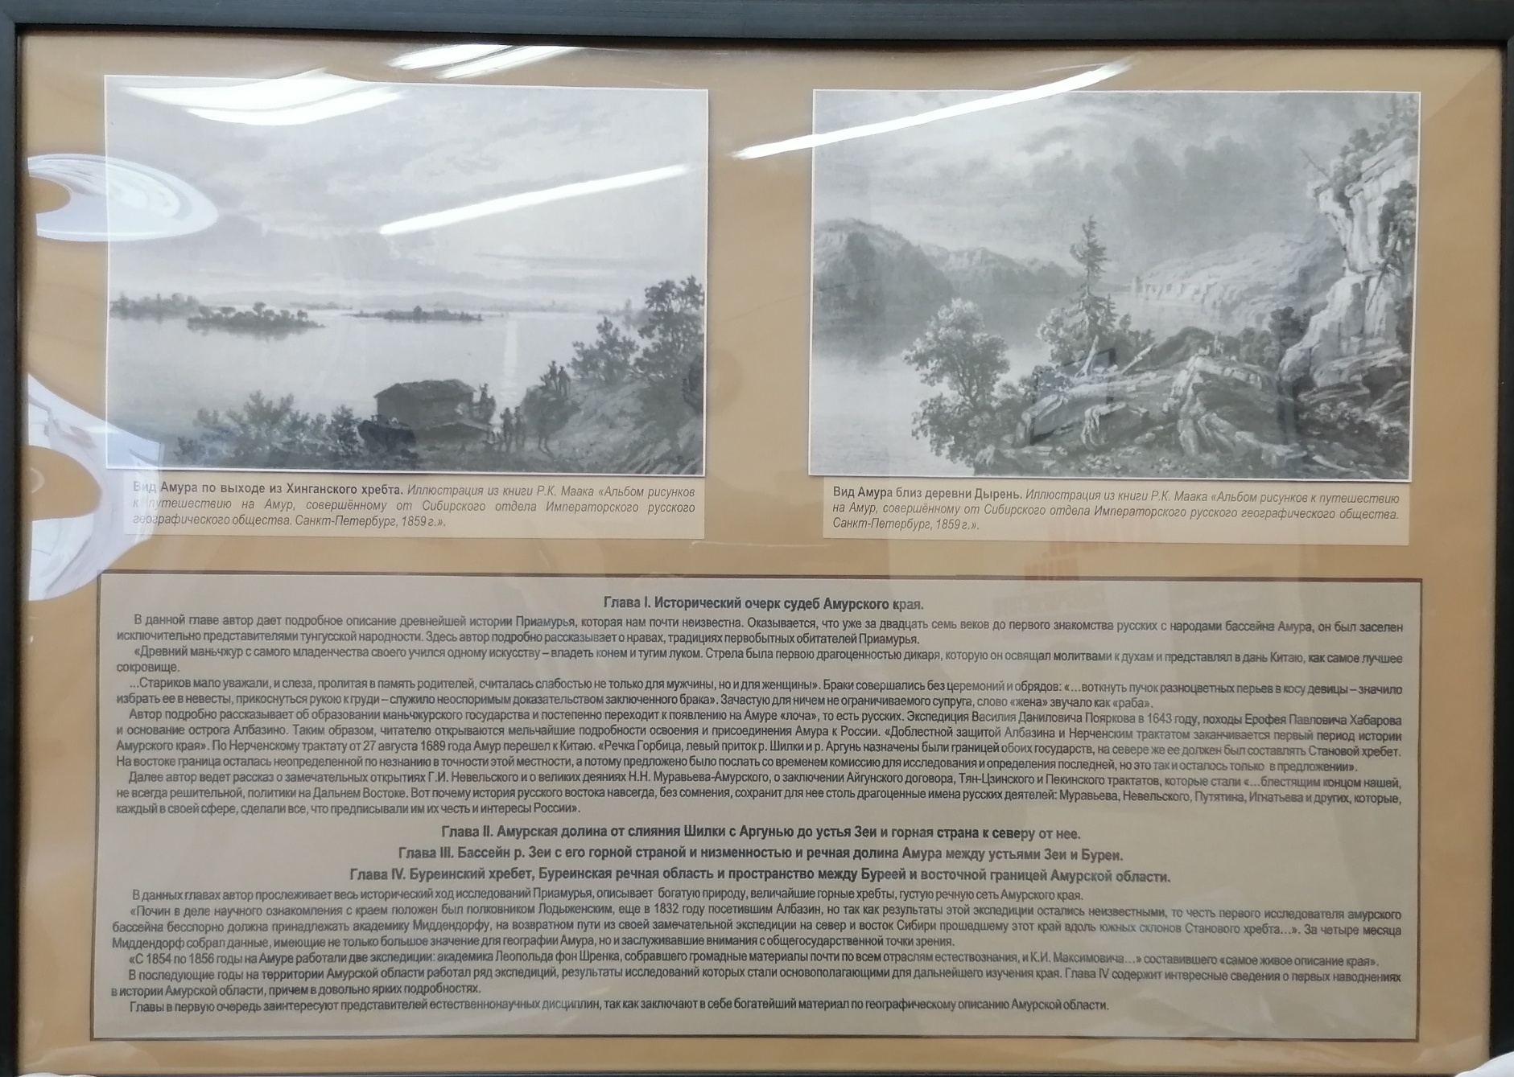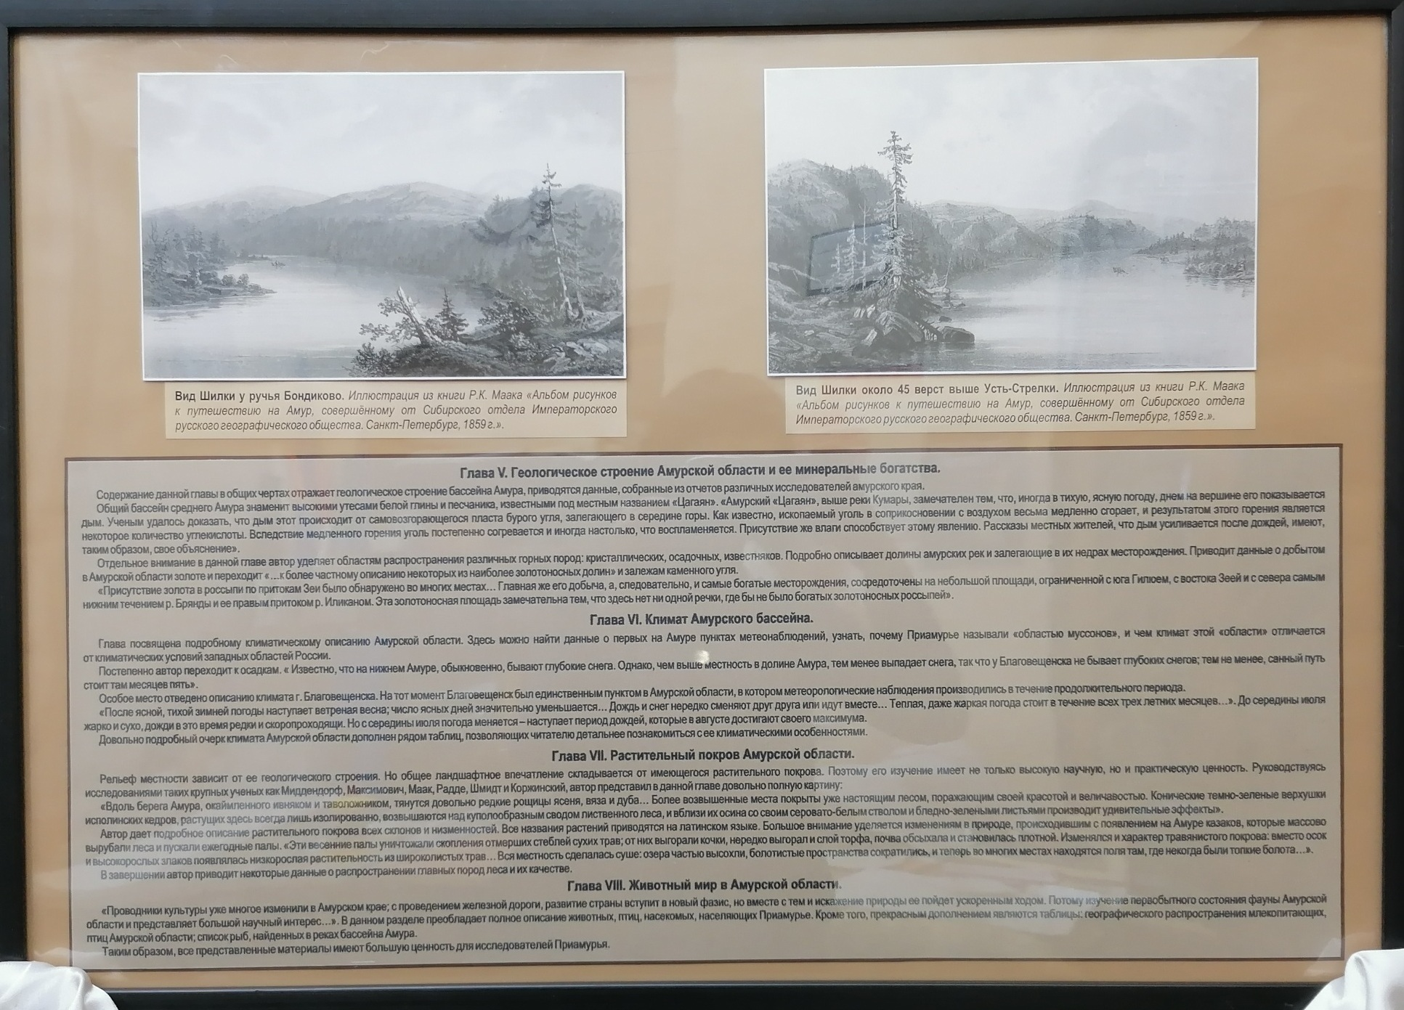
Содержание 5-й главы в общих чертах отражает геологическое строение бассейна Амура, приводятся данные, собранные из отчетов различных исследователей амурского края.
Общий бассейн среднего Амура знаменит высокими утесами белой глины и песчаника, известными под местным названием «Цагаян». «Амурский «Цагаян», выше реки Кумары, замечателен тем, что, иногда в тихую, ясную погоду, днем на вершине его показывается дым. Ученым удалось доказать, что дым этот происходит от самовозгорающегося пласта бурого угля, залегающего в середине горы. Как известно, ископаемый уголь в соприкосновении с воздухом весьма медленно сгорает, и результатом этого горения является некоторое количество углекислоты. Вследствие медленного горения уголь постепенно согревается и иногда настолько, что воспламеняется. Присутствие же влаги способствует этому явлению. Рассказы местных жителей, что дым усиливается после дождей, имеют, таким образом, свое объяснение». Так в книге описываются «Горящие горы» - одно из 7-ми чудес земли Амурской.
Отдельное внимание в данной главе автор уделяет областям распространения различных горных пород: кристаллических, осадочных, известняков. Подробно описывает долины амурских рек и залегающие в их недрах месторождения. Приводит данные о добытом в Амурской области золоте и переходит «…к более частному описанию некоторых из наиболее золотоносных долин» и залежам каменного угля.
«Присутствие золота в россыпи по притокам Зеи было обнаружено во многих местах… Главная же его добыча, а, следовательно, и самые богатые месторождения сосредоточены на небольшой площади, ограниченной с юга Гилюем, с востока Зеей и с севера самым нижним течением р. Брянды и ее правым притоком р. Иликаном. Эта золотоносная площадь замечательна тем, что здесь нет ни одной речки, где бы не было богатых золотоносных россыпей».
Подробное описание климата Амурской области сделано в 6-й главе. Здесь можно найти данные о первых на Амуре пунктах метеонаблюдений, узнать, почему Приамурье называли «областью муссонов», и чем климат этой «области» отличается от климатических условий западных областей России.
Постепенно автор переходит к осадкам. «Известно, что на нижнем Амуре, обыкновенно, бывают глубокие снега. Однако, чем выше местность в долине Амура, тем менее выпадает снега, так что у Благовещенска не бывает глубоких снегов; тем не менее, санный путь стоит там месяцев пять».
Особое место отведено описанию климата города Благовещенска. На тот момент Благовещенск был единственным пунктом в Амурской области, в котором метеорологические наблюдения производились в течение продолжительного периода. «После ясной, тихой зимней погоды наступает ветреная весна; число ясных дней значительно уменьшается… Дождь и снег нередко сменяют друг друга или идут вместе… Теплая, даже жаркая погода стоит в течение всех трех летних месяцев…». До середины июля жарко и сухо, дожди в это время редки и скоропроходящи. Но с середины июля погода меняется – наступает период дождей, которые в августе достигают своего максимума. Довольно подробный очерк климата Амурской области дополнен рядом таблиц, позволяющих читателю детальнее познакомиться с ее климатическими особенностями.
В отдельные 7-ю и 8-ю главы выделена информация о растительности и животном мире Амурской области. Руководствуясь исследованиями таких крупных ученых как Миддендорф, Максимович, Маак, Радде, Шмидт и Коржинский, автор представил довольно полную картину окружающего мира Амурского края.
Автор подробно описывает растительный покров всех склонов и низменностей, а также животных, птиц, насекомых, населяющих Приамурье. Все названия растений приводятся на латинском языке. В завершении автор приводит некоторые данные о распространении главных пород леса и их качестве. Кроме того, прекрасным дополнением являются таблицы, показывающие: географическое распространение млекопитающих, птиц Амурской области; список рыб, найденных в реках бассейна Амура. Таким образом, все представленные материалы имеют большую ценность для исследователей Приамурья.
9-я глава посвящена инородческому населению Амурской области, территорию которой, до прихода первых русских казаков населяли коренные народы, которые были разделены на мелкие владения и не составляли политически сплоченного объединения.
В настоящей главе автор знакомит читателя с туземным охотничьим населением края (тунгусы, орочоны, манегры, бирары и гольды), а также с китайцами и окитаившимися даурами и маньчжурами с переселившимися сюда корейцами. Подробно описывает их внешность, особенности характера, а также ведение хозяйства, род занятий, все то, что касается быта кочевого и оседлого населения Амурской области. При этом приводятся довольно интересные факты. Так, например, у гольдов «всякая женщина считается нечистой после родов в течение 1,5 месяцев. В продолжение этого периода она ест и пьет из отдельной чашки, и никто другой, даже муж ее, не только не ест из последней, но даже и не прикасается к ней». Описывая маньчжуро-китайцев, автор говорит: «Пища готовится неопрятно. Фанза также содержится грязно. Вообще чувство чистоплотности развито в населении слабо. Ни мужчины, ни женщины регулярно не моются; что же касается нижней одежды, то она, в особенности зимой снимается только тогда, когда истлеет на теле».
10-я глава рассказывает о русском населении и его расселении по области, о первых сплавах. Также здесь описывается политика Н.Н. Муравьева по заселению Приамурья и политика царской России со всеми ее недостатками. Большое внимание уделяется описанию возникающих населенных пунктов. Автор приводит более подробный обзор положения каждого из станичных округов и каждой из волостей, входящих в состав Амурской области, а также перечисляет все населенные пункты в крае. Таким образом, используя эти данные, можно проследить историю возникновения того или иного селения на Амуре.
Сельское хозяйство русского населения области рассматривается в 11-й главе. Здесь говорится об основных занятиях русского населения Амурской области - земледелии (хлебопашестве) и скотоводстве, о результатах работ, а также рассказывается о трудностях, с которыми столкнулись первые крестьяне и казаки, прибывшие в Приамурье.
Неземледельческие промыслы русского населения, торговые пути и торговля отражены в 12-й главе. Здесь автор выделяет такие виды деятельности как «почтовая гоньба», «дальние извозы», «рыболовство», «охота», «лесные промыслы», «ремесленность». Отдельным блоком выделена «заводская промышленность», где подробно представлена деятельность амурских заводов: чугунолитейных, пивоваренных, кожевенных, кирпичных; паровых, водяных, конных и ветряных мельниц. Представлены сведения из ежегодных губернаторских отчетов о кузнечном производстве области. Подробно описана золотопромышленность, состояние амурских золотых приисков, приводятся данные о первых случаях хищничества. В заключение данной главы автор предлагает обзор положения торговли в амурском крае и торговых путей как водных, так и сухопутных.
Приложением в книге являются схематическая карта Приморской и Амурской областей и подробная карта Амурской области. Всего в книге 639 страниц. В издании отсутствуют иллюстрации, основная наглядность – таблицы. В связи с этим возник вопрос: как показать книгу?
Для оформления выставки были задействованы две горизонтальные витрины, плоскостной материал (фото и документы) размещен в черных рамах формата 68*48 см
При подготовке были определены основные экспозиционные комплексы: автор, книга, история города Благовещенска.
Во-первых, необходимо было рассказать об авторе, представив фото и биографическую справку о личности.
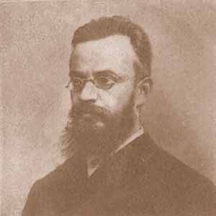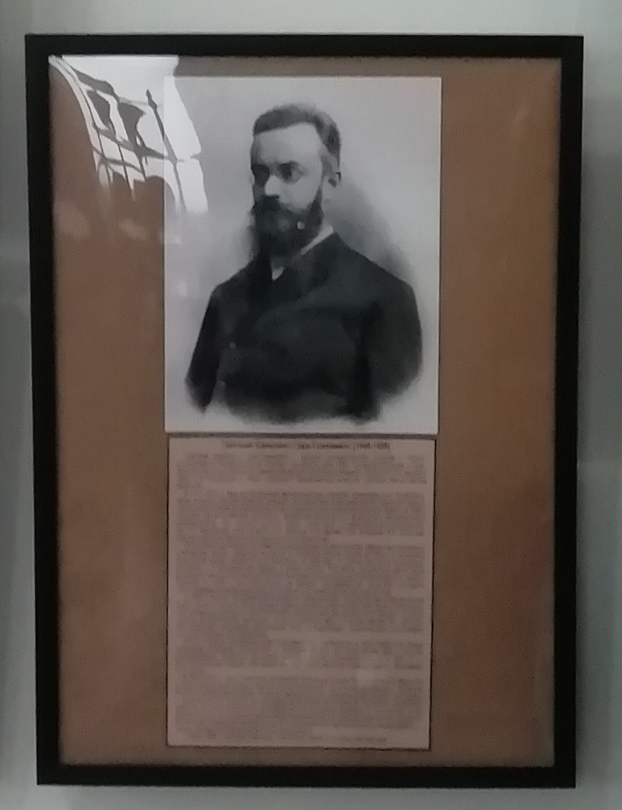
Григорий Ефимович Грум-Гржимайло (1860-1936), русский путешественник, географ и зоолог, исследователь Западного Китая, Памира, Тянь-Шаня (1884-1890), Западной Монголии и Тувы, Дальнего Востока (1903-1914); первооткрыватель Турфанской впадины.
Григорий Ефимович родился 5 (17) февраля 1860 г. в Петербурге в семье служащего Департамента внешней торговли Министерства финансов. В 1871-1873 гг. был воспитанником Императорского училища правоведения в Петербурге, затем учился в Третьей военной гимназии (впоследствии Александровский кадетский корпус), одновременно занимался репетиторством и подрабатывал в редакции журнала «Нива». В 1880 г. поступил на естественное отделение физико-математического факультета Петербургского университета, где слушал лекции таких известных профессоров-естественников как Н.А. Меншуткин, И.М. Сеченов, А.Н. Бекетов, Н.П. Вагнер, М.Н. Богданов, В.В. Докучаев. Будучи студентом, обучался по специальности энтомология.
Книга представлена в витрине с открытой первой страницей, здесь же размещена карта, которая является приложением.

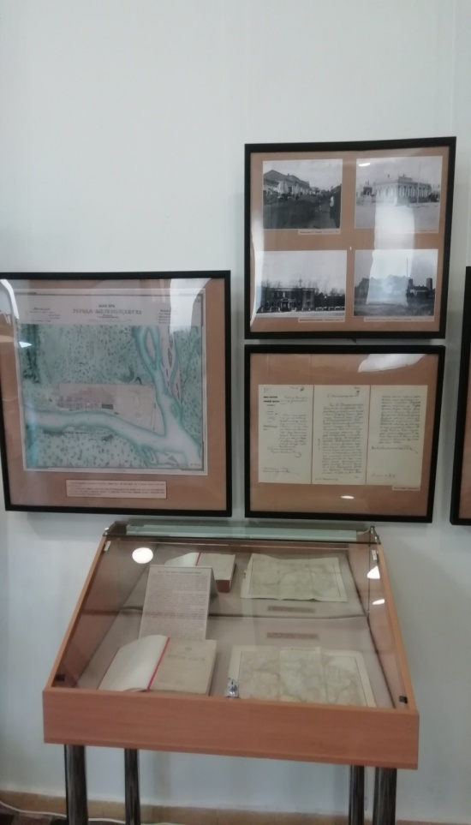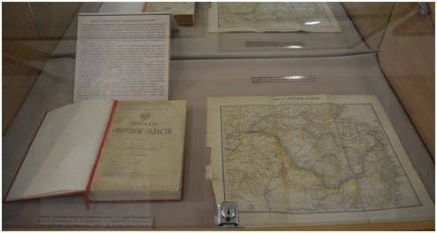

Во-вторых, используя иллюстрации с изображением природы и коренных жителей Амурской области из книги Р.К. Маака «Альбом рисунков к путешествию на Амур, совершённому от Сибирского отдела Императорского русского географического общества. Санкт-Петербург, 1859 г.» и цитаты из книги «Описание Амурской области», раскрыто содержание книги и выделены интересные факты, описанные в книге. В дополнение к основному материалу, в витрине размещены предметы из фондов музея (коллекция «Этнография и быт»), принадлежавшие коренным народам Приамурья – макет лодки «оморочки», острога для ловли рыбы, бредень с поплавками и грузилами, приспособления для вязания мелкоячеистой сети.

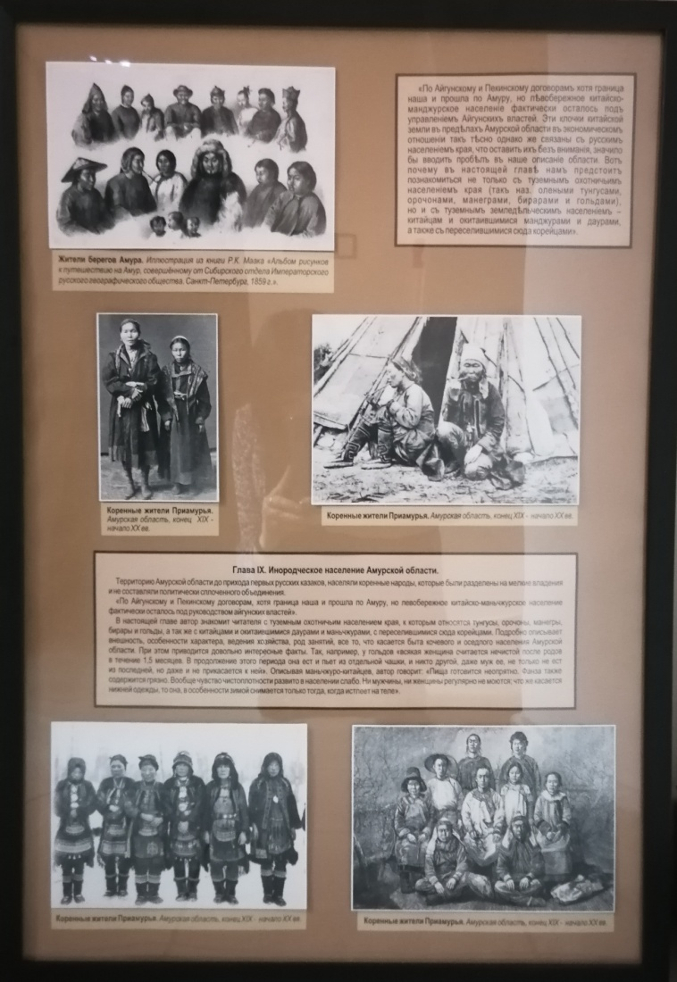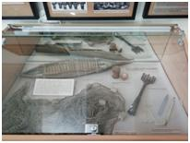

В-третьих, отдельным комплексом выделена история города Благовещенска, где можно было увидеть живописную картину «Бараки Усть-Зейского поста» (1857 г.) неизвестного автора, фотографии известных в городе зданий, первых церквей города, а также подробный план городской земли 1862 г., схему-план города 1912 г. и документ «Указ об основании г. Благовещенска» из фондов музея.

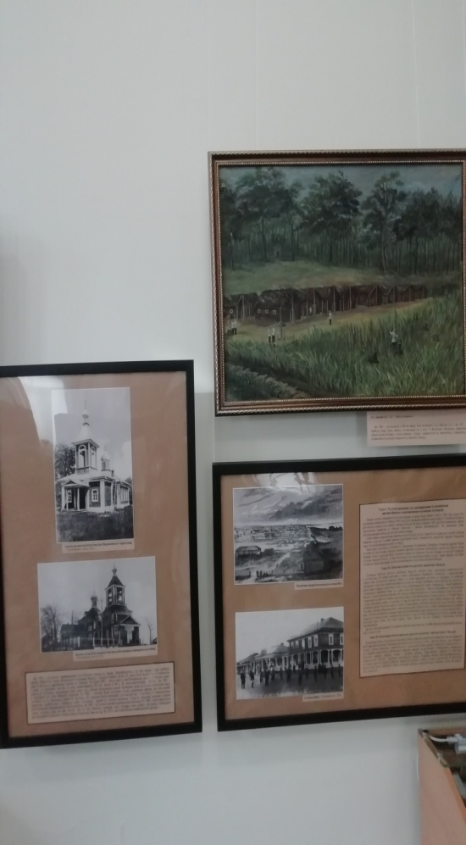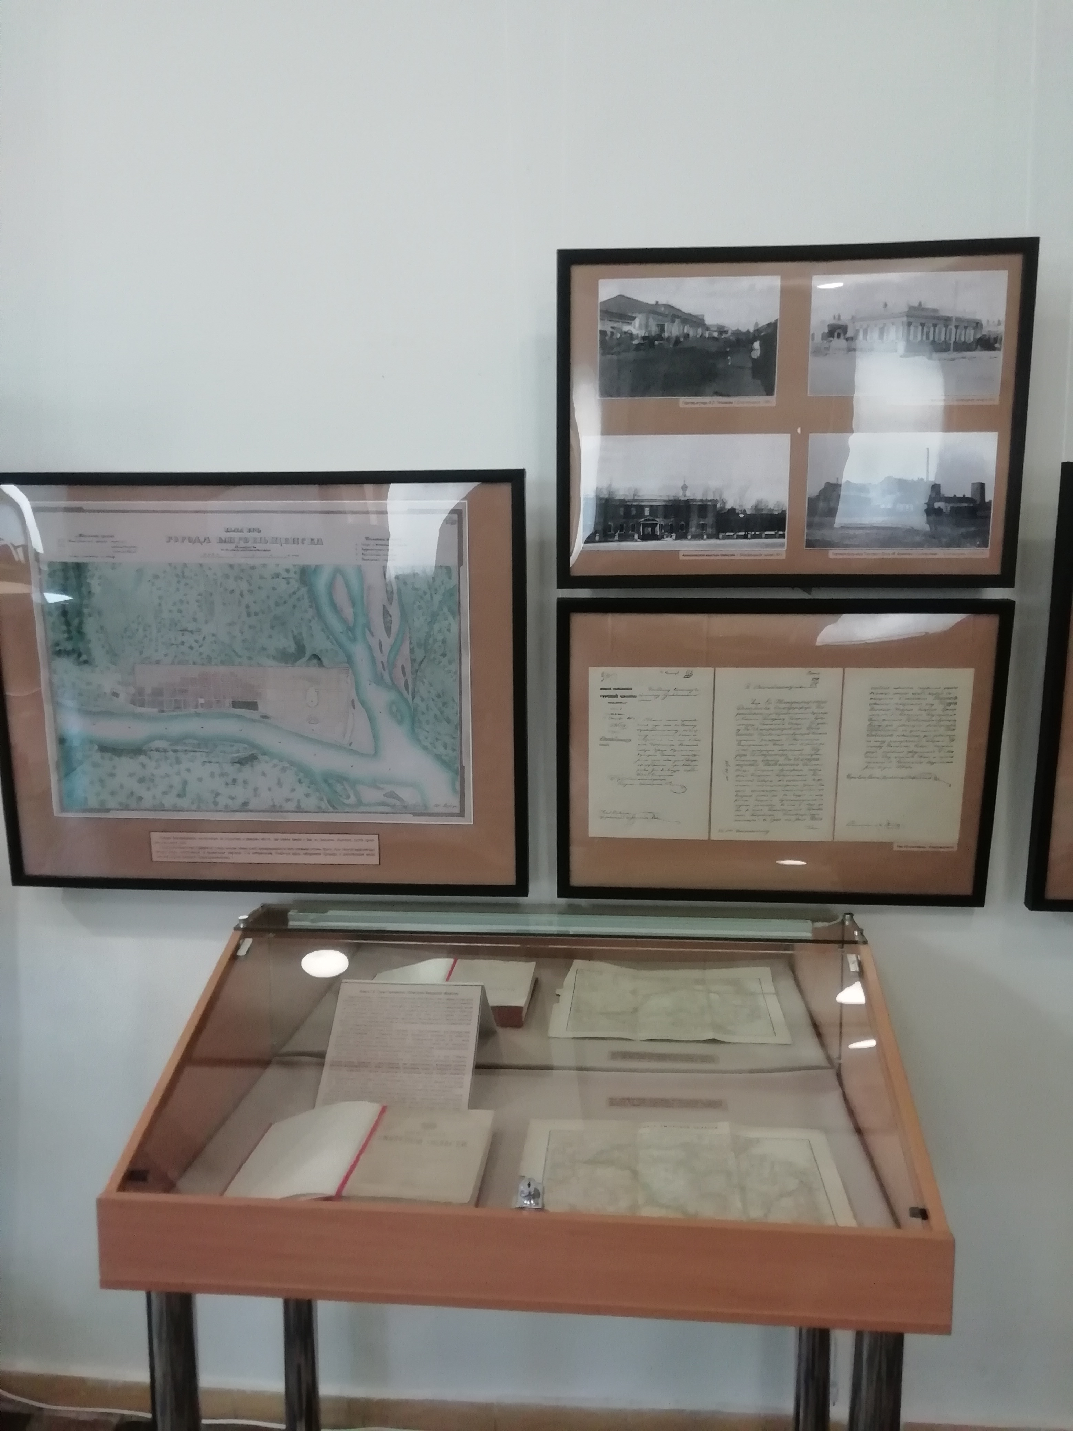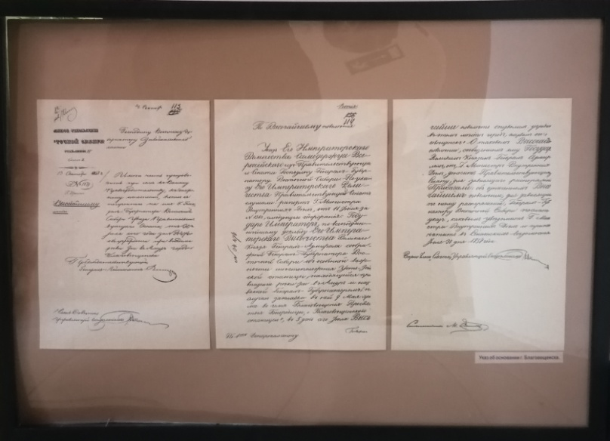

Каждый комплекс на выставке сопровождали цитаты из книги Г.Е. Грум-Гржимайло «Описание Амурской области» (1894 г.), в которых соблюдена орфография и пунктуации автора.

«Въ 1856 г., при впаденiи р. Зеи въ Амуръ, был поставленъ Усть-Зейский постъ. Въ 1857 г. прибылъ сюда отрядъ войскъ, составлявшiй изъ 6 ротъ 14 Восточного батальона, дивизiона легкой конной батареи и сотни казаковъ. Отрядъ размѣстился въ землянкахъ и мазанкахъ, а самое мѣсто получило названiе Усть-Зейской станицы».

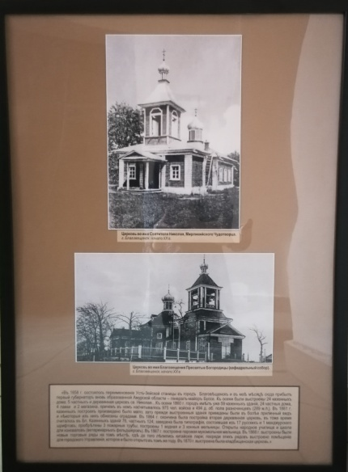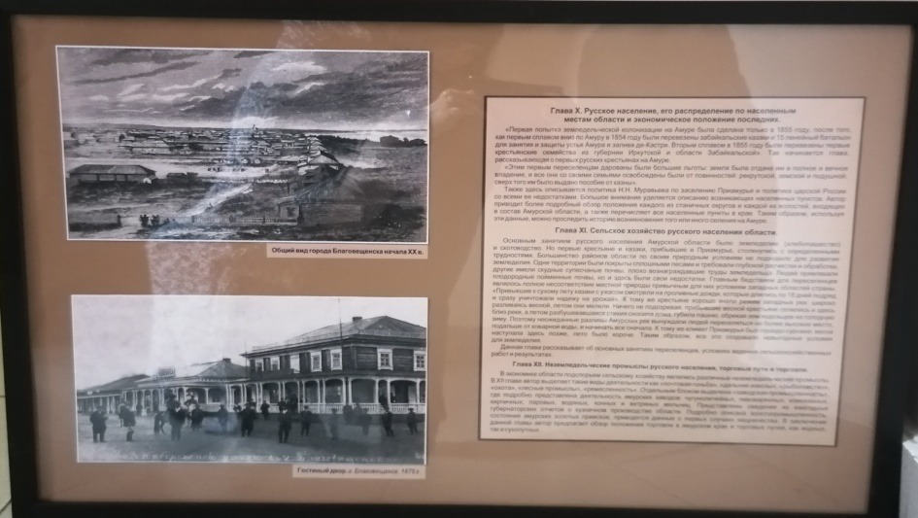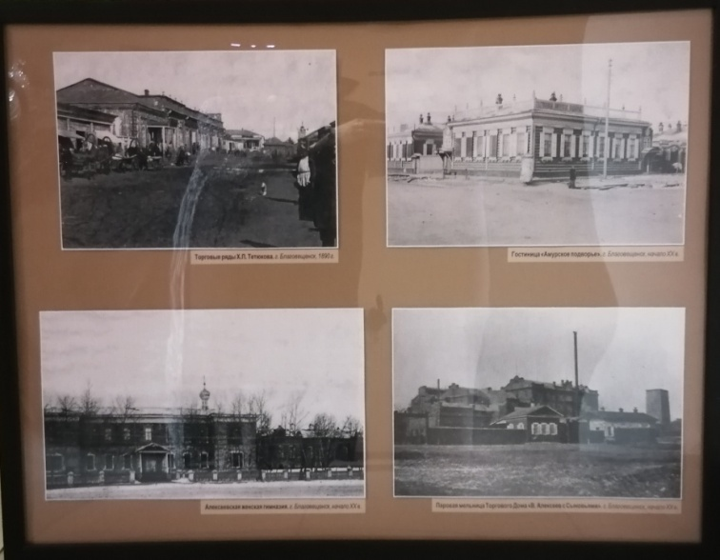

В связи с тем, что на момент организации выставки в музее отсутствовали комплексы, посвященные основанию города Благовещенска (временной период, отраженный в материалах выставки, представлен концом XIX – началом XX вв.), поэтому решено было поместить выставку в зале № 10, который завершает постоянную экспозицию первого этажа.

В представленном виде выставка проработала с февраля по июнь 2019 г. и пользовалась неподдельным интересом у посетителей музея, об этом свидетельствует книга отзывов.

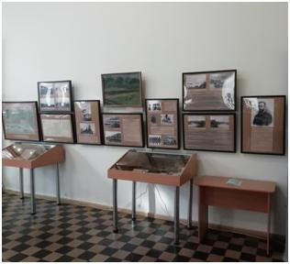

Ансамблевые, систематические, сюжетно-образные экспозиции отличаются масштабом, эмоциональной насыщенностью, созданием запоминающегося образа, использованием множества приёмов показа предметов, объёмом представленной информации, посредством которой осуществляется воздействие на посетителей. Поэтому на их создание требуется много времени. Выставка одного предмета наоборот предполагает, учитывая демонстрацию уникальных фондовых предметов, максимум информативности, мобильность и организацию в сжатые сроки, но при этом не уступает в научном подходе к её реализации, является интересной и актуальной в настоящее время формой организации выставочной деятельности в музее.

Источники:

1. Описание Амурской области/ сост. Г. Е. Грум-Гржимайло; под ред. [и с предисл.] П. П. Семенова. - С.-Петербург: типо-лит. и переплетная С.М. Николаева, 1894. - [2], VI, 640, VIII с., [1] л. к.; 25 см. - Перед загл.: По поручению г. министра финансов. - Алф. указ. геогр. назв.: с. 631-639 .

